CONHEÇA A FUSE IoT/ACADEMY

INOVAÇÃO QUE GERA RESULTADOS

QUEM SOMOS:

A Fuse IoT/Academy tem como propósito, habilitar o aluno para atender toda a cadeia de IoT, fornecendo uma base sólida de conhecimento e especialização com qualidade e competividade, preparando-o para um dos mercados mais promissores do futuro.

Nos quadros abaixo usar as chamadas (1) (2) e (3) abaixo:

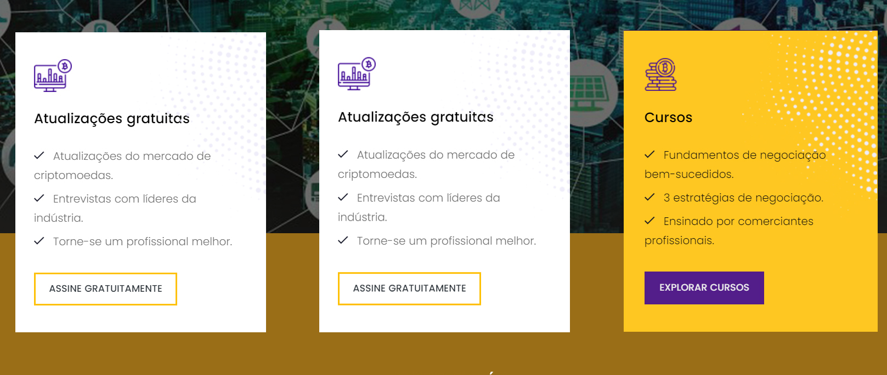

1. Resultados com aprimoramento de processos, visando a melhoria contínua dos negócios.
2. Saiba tudo sobre Internet das Coisas, Inteligência Artificial e Tecnologia.
3. Seja um especialista em IoT, prepare-se para o mercado.

Usar o título e texto abaixo para esta parte:

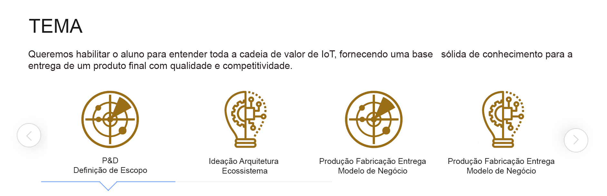

**TRANSFORMAÇÃO E INOVAÇÃO**

Os objetos físicos se conectam e se comunicam através dos sensores e softwares que transmitem seus dados para a rede onde são analisados e transformados em informações. Isso é IoT.

Usar o texto abaixo para esta parte:

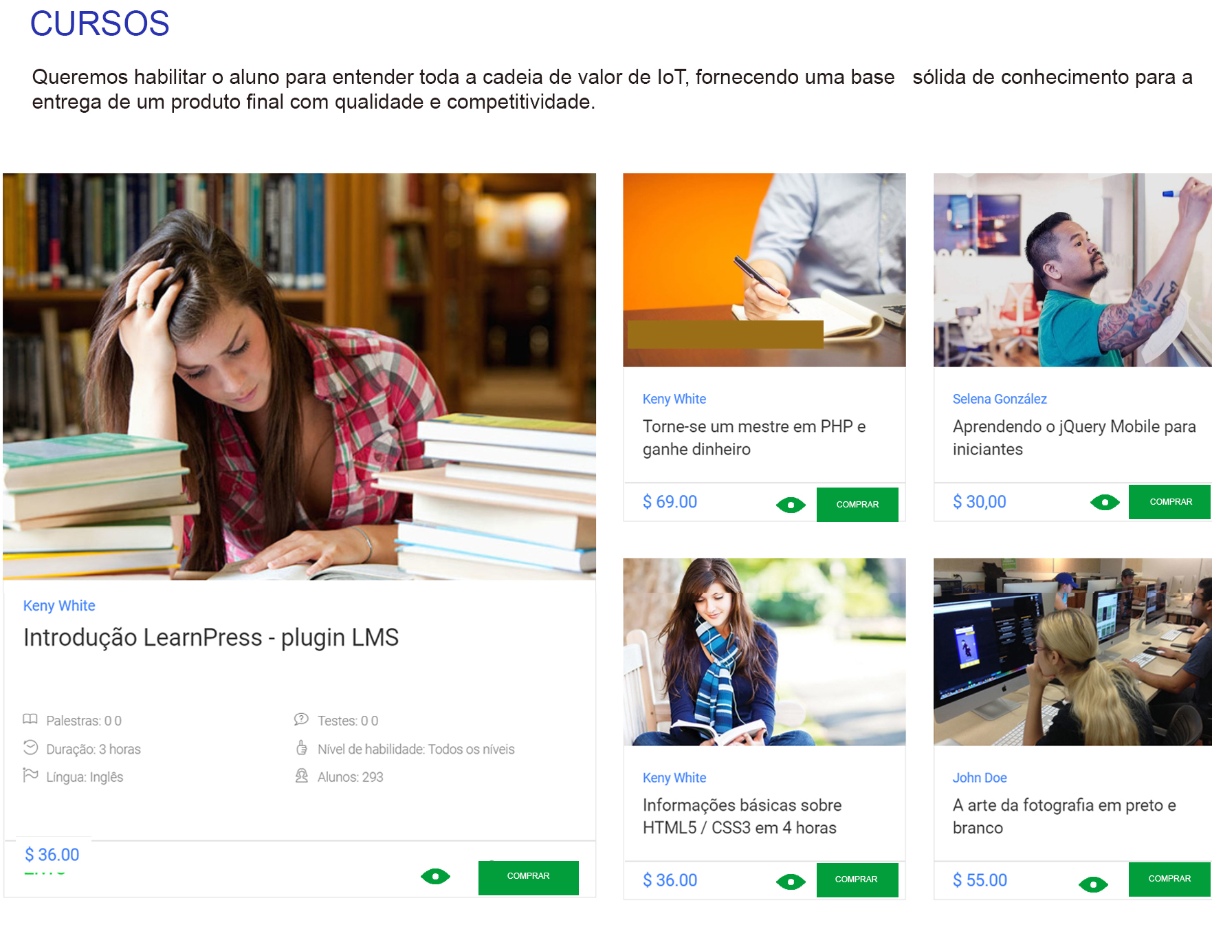

CURSOS

Todos os cursos estão disponíveis em uma plataforma EAD. Os temas são baseados em conceitos, metodologia e ferramentas de inovação, onde o aluno poderá interagir com o corpo docente, ter acesso ao plantão de dúvidas com especialistas, poderá participar de fórum com outros participantes. Além de ter toda estrutura de aprendizagem de forma prática para facilitar a sua aplicação imediata. Conheça a programação:

Sugiro dividir em 2 colunas – Módulo TECH e Módulo BUSINESS

Módulo TECH (cursos de 1 a 4): Conceitos Básicos, Conceitos de Hardware, Conceitos de Software e Conectividade

Módulo BUSINESS (cursos de 5 a 8): Segurança, Arquitetura, Legislação e Negócios

|  |  |
| --- | --- |
| Módulo TECH | Módulo BUSINESS |
| Conceitos Básicos | Segurança |
| Conceitos de Hardware | Arquitetura |
| Conceitos de Software | Legislação |
| Conectividade | Negócios |

(Colocar o 8 módulos dentro dos templates acima)

